INSTITUTO DE PREVIDÊNCIA DO MUNICÍPIO DE VOTUPORANGA
COMITÊ DE INVESTIMENTOS

Ata n° 97ª/2020 - Aos 24 dias do mês de NOVEMBRO do ano de 2020, às 09:00hs, reuniram-se os membros do comitê de investimentos, onde o Presidente apresentou a rentabilidade da carteira do mês de outubro.
.
10/2020 | Rentabilidade | IPCA | Meta  IPCA+5,87% | Rentabilidade  (-) Meta | TAXA  SELIC
No mês | -0,016 | 0,86 | 1,341 | -1,356 | TAXA  SELIC
No ano | 1,678 | 2,22 | 7,19 | -5,51 | 2,00%

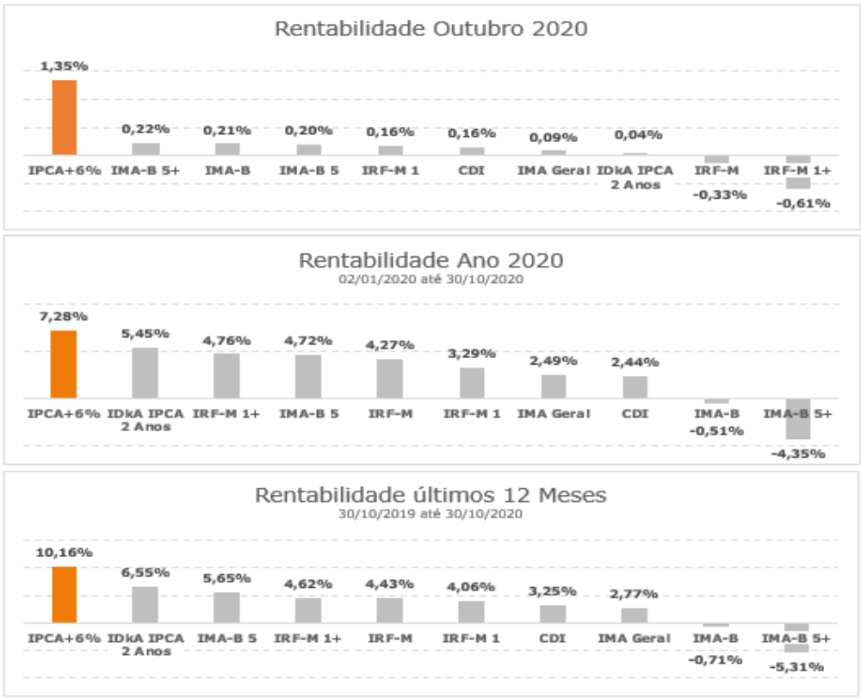

Na última decisão de política monetária, o Copom manteve estável a taxa selic em 2% a a, em linha com as expectativas de mercado. O Comitê segue avaliando que o cenário externo é de incerteza elevada e que a ressurgência da COVID 19 em alguns países pode fazer com que a recuperação econômica sofra uma desaceleração. Na ata, o BCB também esclareceu que flexibilizações da âncora fiscal seriam suficientes para o fim da prescrição futura de manutenção de juros baixos por tempo prolongado, ainda que o teto de gastos seja mantido nominalmente, reforçando suas preocupações em relação ao processo de consolidação fiscal. Assim, mantivemos nossa visão de que a Selic permanecerá estável até agosto de 2021.
O IPCA acelerou de 0,64% para 0,86% em outubro, acima da mediana das expectativas de mercado apuradas pela Agência Estado.Em 12 meses o IPCA acumula alta de 3,92%.
Nos EUA o resultado da 1ª prévia do PIB do 3T20, trouxe uma expansão de 33,1%, contra 31,4% do trimestre imediatamente anterior, indicando o bom momento da economia norte americana após superada a fase mais aguda da pandemia de COVID 19.
Na Zona do Euro a 1 ª prévia do PIB do 3T20 indicou uma expansão de 12,7%, contra 11,8% do trimestre anterior. O resultado foi influenciado pelo bom desempenho das principais economias do bloco, com a Alemanha apresentando expansão de 8,2%, França 18,2%, Itália 16,1% e a Espanha 16,7%.
A China segue em ritmo acelerado de recuperação, com os estímulos fiscais promovidos em larga escala pela maior parte dos países desenvolvidos influenciando positivamente suas exportações.
No mês, o resultado da eleição presidencial nos EUA, com a vitória do democrata Joe Biden e o impacto da nova onda de medidas de restrição à circulação de pessoas, devido à segunda onda da COVID 19, sobre os indicadores de atividade, especialmente nos países europeus, serão os principais destaques. Em outubro, de acordo com OMS, a pandemia alcançou um total de 45 milhões de casos e 1,1 milhão de óbitos, com os EUA concentrando a maior parte desse total.
Seguimos ainda com a leitura de manutenção da SELIC em 2,00% este ano, bem como mantivemos, a princípio, o timing velocidade e orçamento previstos para normalização dos juros locais. Esperamos assim, que a SELIC inicie o movimento de alta apenas no 3T21 encerrando a 3% naquele ano e 5% em 2022.
Entretanto, não podemos negar que o risco para concretização desse cenário aumentou nos últimos meses, em função das incertezas com relação às contas públicas brasileiras, retomada mais forte da atividade e inflação alta no atacado, com algum repasse já para o varejo. Prospectivamente, continuamos cautelosos na tomada de risco, principalmente em função das incertezas fiscais.
Diante das análises, o comitê decidiu por: Aplicar nos Fundos BB, $500.000,00 no Fundo Ações Alocação ; $700.000,00 no FundoIDKA2 e $500.000,00 no Fundo IRFM1 do BB. O valor da taxa de administração será aplicado no Fundo IRFM1 do BB, sendo que o restante ficará disponível para pagamento de salários de ativos, pensionistas e aposentados.
Nada mais havendo a tratar, a reunião foi encerrada às 10:45hs, onde a ata foi lida, aprovada e será assinada pelos integrantes do comitê presentes à reunião.

Adauto C. Mariola João B. André Agnaldo S. Masson Alexandre V. Lima

